30.03.2020 gr 3

Drodzy rodzice. Każdego dnia będą zamieszczane materiały do pracy z dziećmi zgodnie
z przebiegiem programu na którym pracujemy. Zachęcamy do wspólnej zabawy i życzymy zdrowia i spokoju w tym trudnym czasie.

Wychowawczynie grupy 3

Tematyka kompleksowa: Zwierzęta na wsi.

Temat dnia: Na wsi.

1. Jakie zwierzę nie pasuje? – zabawa ćwicząca spostrzegawczość

Dzieci wskazują w każdym rzędzie, który obrazek nie pasuje w prezentowanej serii obrazków
Dziecko próbuje uzasadnić, dlaczego to zwierzę nie pasuje do pozostałych.

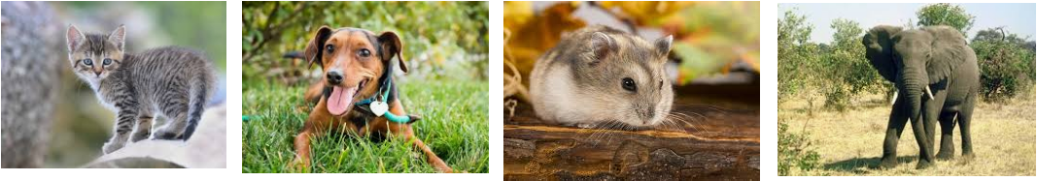

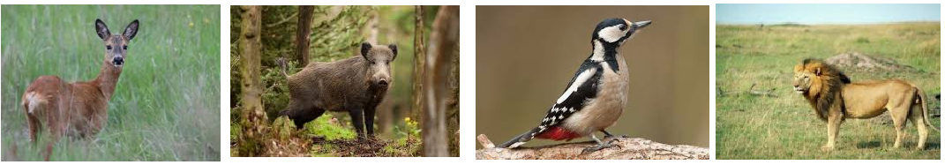

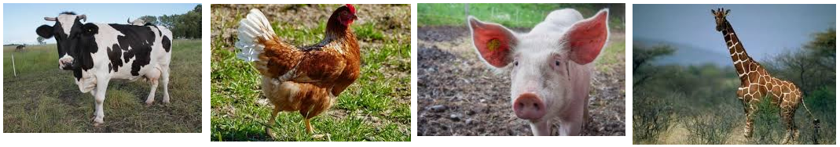

2. Zabawy i ćwiczenia poranne:

Kto ma nogi dwie, kto cztery – zabawa na czworakach
Rodzic: Kurka i kogut po dwie nogi mają i jak my biegają. (Dziecko biega swobodnie na dwóch nogach)

Rodzic: Kto cztery nogi ma porusza się jak koń, krowa i koza. (Dziecko swobodnie porusza się na czworaka.
Zabawę powtarzamy 2-3 razy.

3. Na wsi - słuchanie wiersza

Po podwórku chodzą kurki,
Bardzo ostre ich pazurki,
Każda w ziemi czegoś szuka,
Znaleźć ziarnko, to jest sztuka!
Dalej w głębi jest sadzawka,
Wokół niej zielona trawka,
Pędzą po niej oszalałe,
Hałaśliwe gąski białe.
A w zagrodzie małe świnki,
Wesolutkie mają minki,
Wciąż biegają, pochrumkują,
Widać dobrze się tu czują.
Środkiem dumnie sunie krowa,
Na pastwisko iść gotowa,
Bo na wieczór każdy czeka,
Żeby dała dużo mleka.
Jeszcze w stajni stoją konie,
Gospodarze dbają o nie,
Karmią, czyszczą i siodłają,
Leśne ścieżki objeżdżają.
Ale, najważniejszym w tym rejonie,
Nie są krowy ani konie,
Tylko wierny piesek Burek,
władca wiejskich podwórek!

4. NA WSI - rozmowa kierowana na temat wiersza

- Kto chodzi po podwórku?
- Czego szukają kurki?
- Kto pędzi po zielonej trawce?
- Jakie zwierzęta są w zagrodzie?
- co robią, jak się czują?
- Jakie zwierzę chce iść na pastwisko?
- Jakie zwierzę daje mleko?
- o kogo dbają gospodarze w stajni?
- Jak gospodarze dbają o konie?
- Kim jest Burek?

5. Konie i koniki – zabawa ruchowa z gimnastyką języka.

Na hasło: „duże konie”, dziecko cwałuje po okręgu (cwał boczny). na hasło:
„małe koniki”, dziecko zatrzymuje się i kląska językiem

Zabawę powtarzamy 2-3 razy. Zabawę można przeprowadzać w ciągu
tygodnia w dowolnym czasie.

6. Polecam wszystkim rodzicom aby odtworzyli dziecku film z poniższego linku. Jest to kultowe DOMOWE PRZEDSZKOLE sprzed lat, które w doskonały sposób wprowadza dziecko w temat życia na wsi.
www.vod.tvp.pl/video/domowe-przedszkole,co-slychac-na-wsi,45831
( w razie problemów z odtworzeniem proszę skopiować link do przeglądarki)

7. Połącz zwierzęta z cieniem.
